Resolución del Pleno del Instituto de Transparencia, Acceso a la Información Pública y Protección de Datos Personales del Estado de México y Municipios, con domicilio en Metepec, Estado de México, de diez de octubre de dos mil dieciocho.
VISTOS los expedientes formados con motivo de los recursos de revisión 02819/INFOEM/IP/RR/2018, 02822/INFOEM/IP/RR/2018 y 02823/INFOEM/IP/RR/2018 interpuestos por XXXXX XXXXXX XXXXX, en lo sucesivo el RECURRENTE, en contra de la falta de respuesta por el Ayuntamiento de Ozumba, en lo sucesivo el SUJETO OBLIGADO, se procede a dictar la presente resolución con base en los siguientes:
A N T E C E D E N T E S
1. Solicitudes de acceso a la información. En fecha dos de julio de dos mil dieciocho, el RECURRENTE presentó a través del Sistema de Acceso a la Información Mexiquense, en lo subsecuente el SAIMEX ante el SUJETO OBLIGADO, las solicitudes de acceso a información pública, a las que se les asignaron los números 00091/OZUMBA/IP/2018, 00094/OZUMBA/IP/2018 y 00095/OZUMBA/IP/2018, mediante las cuales requirió, respectivamente, la información siguiente:
“solicito la renuncia del C. Valentín Martínez Castillo, al cargo de Secretario del Ayuntamiento de Ozumba, misma que presentó de manera voluntaria y con caracter de irrevocable.”(Sic)
“Solicito el contrato laboral del C. Valentín Martínez Castillo, que emitió el sujeto obligado pora que este ocupara el puesto de Asesor. Asimismo, solicito se informe la antiguedad que lleva la persona en su cargo actual.” (Sic)
“solicito el nombre de los cargos que a ocupado durante la presente administración el C. Valentín Martínez Castillo.” (Sic)

Modalidad de entrega de la Información: A través del SAIMEX.
Documentos anexos: Ninguno
Archivos adjuntos: Ninguno
2. Respuestas. De los expedientes electrónicos se advierte que el SUJETO OBLIGADO fue omiso en emitir respuesta a las solicitudes de información pública, dentro del plazo de quince días otorgado por el artículo 163 de la Ley de Transparencia y Acceso a la Información Pública de la entidad, como se aprecia en la pantalla de seguimiento que a continuación se inserta:
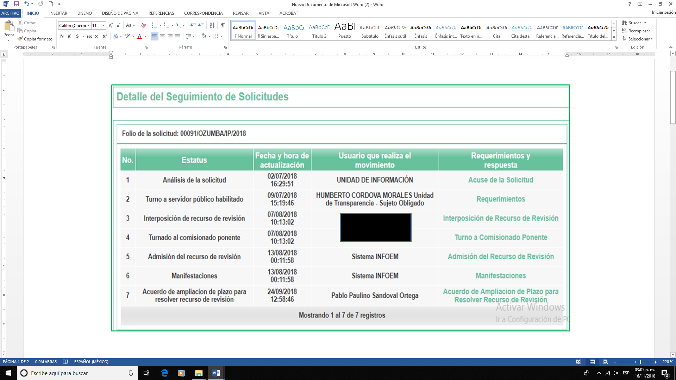
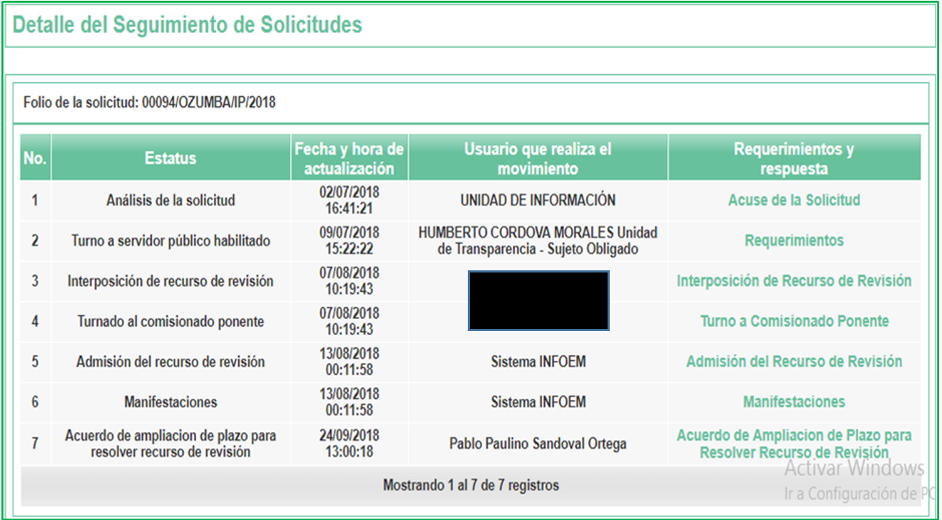

3. Integración y trámite de los recursos de revisión. Inconforme con la falta de respuesta, el día siete de agosto de dos mil dieciocho, el RECURRENTE interpuso los recursos de revisión 02819/INFOEM/IP/RR/2018, 02822/INFOEM/IP/RR/2018 y 02823/INFOEM/IP/RR/2018, quien expresó respectivamente las siguientes manifestaciones:

Acto impugnado:

“La falta de respuesta a mi solicitud de información.”(Sic)

“No dan respuesta a mi solicitud de información.” (Sic)

“No dan respuesta a mi solicitud de información.” (Sic)

Y Razones o motivos de inconformidad:
“La violación a mi derecho humano de acceder a la información que generen los sujetos obligados. ya pasaraon los 15 días para que atiendan mi solictud y no me dan respuesta.”(Sic)
“No dan respuesta en tiempo y forma.”(Sic)
“No atienden una simple solicitud de información.”(Sic)
Documentos anexos. Ninguno.
Archivos adjuntos. Ninguno.

4. Turno. De conformidad con el artículo 185, fracción I de la Ley de Transparencia y Acceso a la Información Pública del Estado de México y Municipios, el recurso de revisión 02819/INFOEM/IP/RR/2018 fue turnado por el Sistema Electrónico del Instituto de Transparencia, Acceso a la Información Pública y Protección de Datos Personales del Estado de México y Municipios al Comisionado Javier Martínez Cruz; el recurso de revisión 02822/INFOEM/IP/RR/2018 fue turnado a la Comisionada Eva Abaid Yapur y el recurso 02823/INFOEM/IP/RR/2018 al Comisionado José Guadalupe Luna Hernández, para su respectivo análisis, estudio, elaboración del proyecto y presentación ante el Pleno de este Instituto.

5. Admisión de los Recursos. El día trece de agosto de dos mil dieciocho se admitieron a trámite los presentes recursos de revisión a efecto de integrar los expedientes respectivos; fueron puestos a disposición de las partes por siete días hábiles para que ofrecieran pruebas y manifestaran lo que a su derecho convenga, plazos que transcurrieron de los días catorce al veintidós de agosto del presente año, sin contabilizar los días dieciocho y diecinueve del mismo mes y año, por corresponder a los días sábados y domingos, conforme al calendario oficial aprobado por el Pleno de este Instituto.
6. Acumulación. En la Vigésima Novena Sesión Ordinaria del Pleno de este Instituto de Transparencia, Acceso a la Información Pública y Protección de Datos Personales del Estado de México y Municipios, celebrada en quince de agosto de dos mil dieciocho, al advertir la conexidad de causa y con la finalidad de evitar que se dicten resoluciones contradictorias, se acordó la acumulación de los recursos señalados, determinando que fuera Ponente el Comisionado Javier Martínez Cruz; lo anterior de conformidad con el artículo 195 de la Ley de Transparencia y Acceso a la Información Pública del Estado de México y Municipios, y artículo 18 del Código de Procedimientos Administrativos del Estado de México de manera supletoria; los cuales a la letra establecen:
Del Código de Procedimientos Administrativos:

“Artículo 195.- En la tramitación del recurso de revisión se aplicaran supletoriamente las disposiciones contenidas en el Código de Procedimientos Administrativos del Estado de México.”(Sic)

De la Ley de Transparencia:

“Artículo 18.- La autoridad administrativa o el Tribunal acordarán la acumulación de los expedientes del procedimiento y proceso administrativo que ante ellos se sigan, de oficio o a petición de parte, cuando las partes o los actos administrativos sean iguales, se trate de actos conexos o resulte conveniente el trámite unificado de los asuntos, para evitar la emisión de resoluciones contradictorias. La misma regla se aplicará, en lo conducente, para la separación de los expedientes. (Sic)

7. Informes Justificados. En fechas trece y veintitrés de agosto de dos mil dieciocho, el SUJETO OBLIGADO a través del SAIMEX adjuntó los siguientes archivos.

En el recurso de revisión 02819/INFOEM/IP/RR/2018:
- “Presidencia - Sol 91.pdf”. Contiene el oficio PMOZU/1606/08/INT/2018 del día dieciséis de agosto de dos mil dieciocho, suscrito por el Presidente Municipal Constitucional de Ozumba, Estado de México, dirigido al Titular de la Unidad de Transparencia, a través del cual remitió en una hoja, copia simple de la renuncia voluntaria del servidor público de quien fue solicitada información, fechada el cinco de octubre de dos mil diecisiete, en la cual se advierten testadas la “clave de elector” y la “clave del ISSEMYM”.

- “Cuadragesima EX CT 23082018.pdf”. En cuatro hojas contiene el Acta de la Cuadragésima Sesión Extraordinaria signada por los integrantes del Comité de Transparencia del Sujeto Obligado, que contiene el Acuerdo CTOZ/SE40/0003/2018 que aprueba el proyecto de clasificación de información con carácter de confidencial y la versión pública de la renuncia solicitada, en la cual se testaron datos personales consisten en la clave de elector y la clave del ISSEMYM del servidor público que la suscribe.
Para el recurso de revisión 02822/INFOEM/IP/RR/2018:
- “Secretaría - Respuesta Valentin.pdf”. Contiene en una hoja el oficio SHA/332/2018 del día nueve de agosto de dos mil dieciocho, suscrito por el Secretario del H. Ayuntamiento, dirigido al Titular de la Unidad de Transparencia, ambos adscritos al Sujeto Obligado, a través del cual informó que después de realizar una búsqueda exhaustiva en los archivos de esa Secretaría el último cargo que ocupó el servidor público de quien fue solicitada información, fue el de Secretario del Honorable Ayuntamiento, con fecha de separación del cinco de octubre de dos mil diecisiete.

En el recurso de revisión 02823/INFOEM/IP/RR/2018:

- “Certificación del Punto 4 (Designación del Secretario).pdf”. Contiene la “CERTIFICACIÓN DEL PUNTO NÚMERO 4 DEL ACTA DE SESIÓN ORDINARIA DE CABILO 001”, constancia fechada el trece de junio de dos mil dieciséis, signada por el entonces Secretario del Ayuntamiento Lic. Valentín Martínez Castillo.

Cabe resaltar que el punto 4 del Acta citada, contiene el desahogo de la 9ª Sesión ordinaria de Cabildo, celebrada el 01 de enero de 2016, a través de la cual se realizó la “Designación y nombramiento” del C. Valentín Martínez Castillo como Secretario del Ayuntamiento de Ozumba, así como la toma de propuesta al cargo conferido.

- “Secretaría - Respuesta Valentin.pdf”. Contiene el oficio SHA/332/2018 del día nueve de agosto de dos mil dieciocho, descrito con antelación.

8. Información puesta a disposición del Recurrente. En fecha cuatro de septiembre de dos mil dieciocho, la información descrita en apartado inmediato anterior fue puesta a disposición del RECURRENTE para que en el plazo de tres días hábiles siguientes a la fecha señalada, expresara lo que a su derecho convenga, plazo que transcurrió del día cinco al siete de septiembre de dos mil dieciocho, sin que el RECURRENTE hay emitido manifestación alguna al respecto.
9. Ampliación del plazo para emitir resolución. En fechas veinticuatro de septiembre de dos mil dieciocho, este Instituto con fundamento en el artículo 181, párrafo tercero, de la Ley de Transparencia y Acceso a la Información Pública del Estado de México y Municipios, determinó mediante los acuerdos respectivos, ampliar por quince días hábiles adicionales el plazo para emitir la presente resolución a fin de realizar un mejor estudio del asunto.
10. Cierre de Instrucción. En fecha cinco de octubre de dos mil dieciocho, este Instituto notificó a las partes el acuerdo de cierre de instrucción en los presentes medios de impugnación, para proceder a su resolución.
CONSIDERANDO
Primero. Competencia. El Instituto de Transparencia, Acceso a la Información Pública y Protección de Datos Personales del Estado de México y Municipios, es competente para conocer y resolver los presentes recursos de revisión interpuestos por la parte recurrente conforme a lo dispuesto en los artículos 6, apartado A de la Constitución Política de los Estados Unidos Mexicanos; 5, párrafos vigésimo, vigésimo primero y vigésimo segundo, fracciones IV y V; de la Constitución Política del Estado Libre y Soberano de México; 1, 2, fracción II; 13, 29, 36, fracciones I y II; 176, 178, 179, 181 párrafo tercero y 185 de la Ley Transparencia y Acceso a la Información Pública del Estado de México y Municipios; 9, fracciones I y XXIV y 11 del Reglamento Interior del Instituto de Transparencia, Acceso a la Información Pública y Protección de Datos Personales del Estado de México y Municipios.
Segundo. Oportunidad y Procedibilidad del Recurso de Revisión. Por cuanto hace a la oportunidad del recurso de revisión es necesario considerar lo previsto en los artículos 163, párrafo primero; 166, penúltimo párrafo y 178, párrafo segundo; de la Ley de Transparencia y Acceso a la Información Pública del Estado de México y Municipios, de cuya interpretación se obtiene que el plazo que les asiste a los Sujetos Obligados para entregar la respuesta a una solicitud de información pública, es de quince días hábiles posteriores a la presentación de ésta; sin embargo, en aquellos casos en que transcurre el referido plazo de quince días hábiles sin que los Sujetos Obligados entreguen la respuesta a la solicitud de información, ésta se considera negada; por lo que al solicitante le asiste el derecho para presentar el recurso de revisión en cualquier momento.
Derivado de lo anterior, se constituye la figura jurídica de la NEGATIVA FICTA, cuya esencia consiste en atribuir un efecto negativo al silencio de la autoridad administrativa frente a las instancias y solicitudes que hagan los particulares.
De tal manera, en el presente recurso de revisión se actualizó la negativa ficta por parte del SUJETO OBLIGADO al no haber respondido al RECURRENTE en tiempo y forma en el plazo legal previsto para ello, en este sentido la falta de respuesta implica necesariamente que de modo fáctico se ha negado la información por razones desconocidas, pero que el hecho simple de no responder apareja una forma por omisión de negar el acceso a la información.
Si a ello se le suma lo previsto en el párrafo segundo del artículo 178, párrafo segundo de la Ley de Transparencia y Acceso a la Información Pública vigente en la entidad.
Lo anterior encuentra sustento en el CRITERIO número 0001-15, aprobado por unanimidad del Pleno del Instituto de Transparencia, Acceso a la Información Pública y Protección de Datos Personales del Estado de México y Municipios, publicado en el Periódico Oficial del Estado de México “Gaceta del Gobierno”, el veintitrés de abril de dos mil quince, que establece:
“CRITERIO 0001-15
NEGATIVA FICTA. PLAZO PARA INTERPONER EL RECURSO DE REVISIÓN TRATÁNDOSE DE. El artículo 48, párrafo tercero de la Ley de Transparencia y Acceso a la Información Pública del Estado de México y Municipios establece que, cuando no se entregue la respuesta a la solicitud dentro del plazo de 15 días establecidos en el artículo 46 de la Ley de la materia, se entenderá por negada la solicitud y podrá interponerse el recurso correspondiente. Por su parte, el artículo 72 del mismo ordenamiento legal establece el plazo de 15 días para interponer el recurso de revisión a partir del día siguiente al que tuvo conocimiento de la respuesta recaída a su solicitud, sin que se establezca excepción alguna tratándose de una falta de respuesta del sujeto obligado. Así, entonces, resulta evidente que, al no emitirse respuesta dentro del plazo establecido, se genera la ficción legal de una respuesta en sentido negativo; en el entendido de que el plazo para impugnar esa negativa podrá ser en cualquier tiempo y hasta en tanto no se dicte resolución expresa; es decir, mientras no haya respuesta por parte del Sujeto Obligado, momento a partir del cual deberá computarse el plazo previsto en el artículo 72 de la citada Ley.”
Por cuanto hace a la procedibilidad del recurso de revisión, una vez realizado el análisis del formato de interposición del recurso, se corrobora que satisface los elementos formales exigidos por el artículo 180 de la Ley de Transparencia y Acceso a la Información Pública del Estado de México y Municipios, en atención a que fue presentado mediante el formato visible en el SAIMEX; asimismo, se advierte que resulta procedente la interposición del recurso, según lo aducido por el RECURRENTE, en términos del artículo 179 fracción VII del ordenamiento legal citado, que a la letra dice:
“Artículo 179. El recurso de revisión es un medio de protección que la Ley otorga a los particulares, para hacer valer su derecho de acceso a la información pública, y procederá en contra de las siguientes causas:
- La falta de respuesta a una solicitud de acceso a la información;
Tercero. Análisis de las causales de sobreseimiento del recurso de revisión. En este contexto este Órgano Colegiado advierte que en tratándose del recurso de revisión 02819/INFOEM/IP/RR/2018, se actualiza la causal de sobreseimiento prevista en la fracción V del artículo 192 de la Ley de Transparencia y Acceso a la Información Pública del Estado de México y Municipios, mismas que disponen lo siguiente:
“Artículo 192. El recurso será sobreseído, en todo o en parte, cuando una vez admitido, se actualicen alguno de los siguientes supuestos:
…
V. Cuando por cualquier motivo quede sin materia el recurso.”
(Énfasis añadido)
Luego, conforme a la transcripción que antecede se advierte como causal de sobreseimiento cuando por cualquier motivo el recurso de revisión quede sin materia. En esa tesitura, el recurso de revisión 02819/INFOEM/IP/RR/2018, se adecúa a dicha hipótesis normativa de conformidad con lo siguiente:
Para ilustrar lo anterior, en primer término de manera preliminar en el caso en concreto conviene analizar si se actualiza alguna de las causales de sobreseimiento, motivo por el cual este Órgano Garante procede al estudio y análisis de las constancias que integran el recurso de revisión al rubro anotado.
En primer lugar, es de suma importancia mencionar que del análisis de la solicitud de información motivo del recurso de revisión que ahora se resuelve se advierte que el solicitante requirió al Ayuntamiento de Ozumba que le proporcionara:
00091/OZUMBA/IP/2018
“solicito la renuncia del C. Valentín Martínez Castillo, al cargo de Secretario del Ayuntamiento de Ozumba, misma que presentó de manera voluntaria y con caracter de irrevocable.” (sic)

En esta tesitura es de mencionar que de las constancias que integran el recurso de revisión 02819/INFOEM/IP/RR/2018, se advierte en primer término que el SUJETO OBLIGADO omitió emitir respuesta dentro del plazo concedido para tal efecto, sin embargo no debe pasar desapercibido que en fecha veintitrés de agosto de la anualidad en curso, al momento de rendir informe justificado adjuntó diversos archivos electrónicos tal y como se muestra a continuación:
Nombre del Archivo | Contenido
Presidencia - Sol 91.pdf | Contiene el oficio número PMOZU/1606/08/INT/2018 de fecha dieciséis de agosto de dos mil dieciocho, por virtud del cual el Presidente Municipal de Ozumba informa al Titular de la unidad de Transparencia que remite copia simple del documento solicitado por el impetrante.  En este sentido es de suma importancia mencionar que en el referido archivo se encuentra agregado el oficio de fecha cinco de octubre de dos mil diecisiete, suscrito por la persona referida por el impetrante, a través del cual presenta su renuncia al cargo de Secretario del Ayuntamiento de Ozumba.
Cuadragesima EX CT 23082018.pdf | Contiene el acta de la Cuadragésima Sesión Extraordinaria del Comité de Transparencia de fecha veintitrés de agosto de la anualidad en curso, por virtud del cual se aprobó la clasificación de la información con carácter de confidencial y la versión pública de la renuncia de la persona referida por el impetrante, testando datos como la clave de elector y la clave de seguridad social (ISSEMYM), para atender la solicitud número 00091/OZUMBA/IP/2018.
Del análisis realizado a la información contenida en los archivos electrónicos citados anteriormente, se advierte en primer término que el SUJETO OBLIGADO está facultado para generar, administrar y poseer la información materia del asunto en comento, razón por la cual resulta innecesario citar la fuente obligacional del SUJETO OBLIGADO, no obstante lo anterior, no se debe perder de vista que con la información que se encuentra en el expediente electrónico formado con motivo del recurso de revisión al rubro indicado dio satisfacción a la solicitud número 00091/OZUMBA/IP/2018, se afirma lo anterior, toda vez que los archivos referidos anteriormente contienen el documento en donde consta la renuncia de la persona referida por el particular, documental de la cual se advierte que se testaron los datos relativos a la clave de elector y la clave de ISSEMYM.
Sobre este punto, es importante referir que el SUJETO OBLIGADO adjuntó el Acta de la Cuadragésima Sesión Extraordinaria del Comité de Transparencia de fecha veintitrés de agosto de la anualidad en curso, por virtud del cual se aprobó la clasificación de la información con carácter de confidencial y la versión pública de la renuncia de la persona referida por el particular, testando datos como la clave de elector y la clave de seguridad social (ISSEMYM), para atender la solicitud número 00091/OZUMBA/IP/2018, en la cual en términos generales se precisó lo siguiente:
- - - - - - - - - - - - - - - - - - - - - - - - - - - - - - - - - - - - - - - - - - - - - - - - - - - - - - - - - - - - - - - - - - - - - - - - - - - - - - - - - - - - - - - - - - - - - - - - - - - - - - - - - - - - - - - - - - - - - - - - - - - - - - - - - - - - - - - - - - - - - - - - - - - - - - - - - - - - - - - - - - - - - - - - - - - - - - - - - - - - - - - - - - - - - - - - - - - - - - - - - - - - - - - - - - - - - - - - - - - - - - - - - - - - - - - - - - - - - - - - - - - - - - - - - - - - - - - - - - - - - - - - - - - - - - - - - - - - - - - - - - - - - - - - - - - - - - - - - - - - - - - - - - - - - - - - - - - - - - - - - - - - - - - - - - - - - - - - - - - - - - - - - - - - - - - - - - - - - - - - - - - - - - - - - - - - - - - - - - - - - - - - - - - - - - - - - - - - - - - - - - - - - - - - - - - - - - - - - - - - - - - - - - - - - - - - - - - - - - - - - - - - - - - - - - - - - - - - - - - - - - - - - - - - - - - - - - - - - - - - - - - - - - - - - - - - - - - - - - - - - - - - - - - - - - - - - - - -
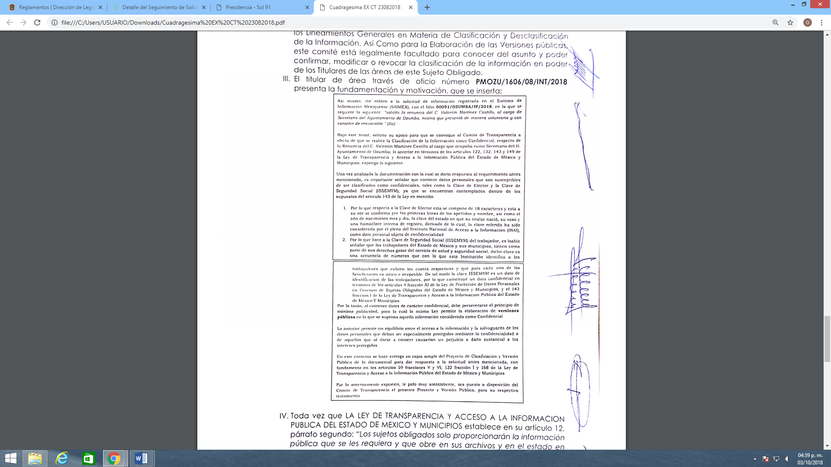
De lo anterior, se advierte que el Acuerdo en mención se encuentra debidamente fundado y motivado, lo anterior, es así, en razón de que precisó los motivos, causas y circunstancias de hecho y derecho por virtud de las cuales los datos consistentes en la clave de elector y la clave de seguridad social deben clasificarse como confidenciales, esto es, el acuerdo en estudio, cumple con las formalidades establecidas en los artículos 3 fracciones IV, XLV, 12, 49 fracción VIII, 52, 122, 132 fracción I y 137 de la Ley de Transparencia vigente en la entidad federativa, motivo por cual este Instituto considera pertinente tener por atendida la solicitud número 00091/OZUMBA/IP/2018.
Aunado a ello, se destaca que al haber existido un pronunciamiento por parte del SUJETO OBLIGADO en la solicitud de información número 00091/OZUMBA/IP/2018, este Órgano Garante no está facultado para manifestarse sobre la veracidad de lo afirmado, pues no existe precepto legal alguno en la Ley de la materia que lo faculte para ello.
Lo anterior se robustece con lo plasmado en el criterio 31-10 emitido por el entonces Instituto Federal de Acceso a la Información y Protección de Datos (IFAI) actualmente Instituto Nacional de Transparencia, Acceso a la Información, y Protección de Datos Personales (INAI), que lleva por rubro y texto los siguientes:
“El Instituto Federal de Acceso a la Información y Protección de Datos no cuenta con facultades para pronunciarse respecto de la veracidad de los documentos proporcionados por los sujetos obligados. El Instituto Federal de Acceso a la Información y Protección de Datos es un órgano de la Administración Pública Federal con autonomía operativa, presupuestaria y de decisión, encargado de promover y difundir el ejercicio del derecho de acceso a la información; resolver sobre la negativa de las solicitudes de acceso a la información; y proteger los datos personales en poder de las dependencias y entidades. Sin embargo, no está facultado para pronunciarse sobre la veracidad de la información proporcionada por las autoridades en respuesta a las solicitudes de información que les presentan los particulares, en virtud de que en los artículos 49 y 50 de la Ley Federal de Transparencia y Acceso a la Información Pública Gubernamental no se prevé una causal que permita al Instituto Federal de Acceso a la Información y Protección de Datos conocer, vía recurso revisión, al respecto.”

En ese tenor el presente asunto queda sin materia, lo anterior es así en atención a que con la información que entregó el SUJETO OBLIGADO al momento de rendir su informe justificado en el recurso de revisión 02819/INFOEM/IP/RR/2018, se satisface la solicitud 00091/OZUMBA/IP/2018, actualizándose entonces la causal prevista en la fracción V del artículo 192 de la Ley de la Materia vigente en la Entidad, antes transcrita.
Así, siendo el sobreseimiento un acto que da por terminado el procedimiento administrativo de impugnación por alguna causa que sobreviniente en el juicio de que se trate, que impide a la autoridad referirse a lo sustancial de lo planteado por el recurrente teniendo como consecuencia dar por concluido el medio de impugnación, este Instituto se encuentra imposibilitado para entrar al estudio de fondo del recurso de revisión, lo anterior con apoyo en el criterio del Poder Judicial de la Federación con rubro: SOBRESEIMIENTO, NO PERMITE ENTRAR AL ESTUDIO DE LAS CUESTIONES DE FONDO.
Cuarto. Materia de la revisión. De la revisión a las constancias que obran en los expedientes electrónicos relacionados con los recursos de revisión 02822/INFOEM/IP/RR/2018 y 02823/INFOEM/IP/RR/2018 este Instituto tiene la convicción de que la presente resolución tiene como objetivo central determinar si la información proporcionada en los informes justificados enviados por el SUJETO OBLIGADO, satisfacen el derecho de acceso a la información pública del RECURRENTE; en caso contrario y de ser procedente, se ordenará la expedición de la información procedente.
Quinto. Estudio del asunto. Previo al análisis de los recursos de revisión materia del presente estudio, es pertinente recapitular que el particular solicitó al SUJETO OBLIGADO lo que a continuación se desagrega en el siguiente cuadro comparativo, en el que se incluye la información proporcionada en los respectivos informes justificados:
Información solicitada | Respuesta | Informe justificado
Solicitud 0094/OZUMBA/IP/2018:  “Solicito el contrato laboral del C. Valentín Martínez Castillo, que emitió el sujeto obligado pora que este ocupara el puesto de Asesor. Asimismo, solicito se informe la antiguedad que lleva la persona en su cargo actual.” | Negativa ficta. | Para el recurso de revisión 02822/INFOEM/IP/RR/2018 el Sujeto Obligado adjunto los archivos:  -“Secretaría - Respuesta Valentin.pdf”. Es el oficio SHA/332/2018 suscrito por el Secretario del H. Ayuntamiento, informando que después de realizar una búsqueda exhaustiva en sus archivos, el último cargo que ocupó el servidor público de quien fue solicitada información, fue el de Secretario del Honorable Ayuntamiento, con fecha de separación del cinco de octubre de dos mil diecisiete.
Solicitud 0095/OZUMBA/IP/2018:  “solicito el nombre de los cargos que a ocupado durante la presente administración el C. Valentín Martínez Castillo.” | Negativa ficta. | En el recurso de revisión 02823/INFOEM/IP/RR/2018 el Sujeto Obligado adjunto los archivos:  - “Certificación del Punto 4 (Designación del Secretario).pdf”. Contiene la “CERTIFICACIÓN DEL PUNTO NÚMERO 4 DEL ACTA DE SESIÓN ORDINARIA DE CABILO 001”, fechada el trece de junio de dos mil dieciséis, signada por el entonces Secretario del Ayuntamiento Lic. Valentín Martínez Castillo.  Se resalta que el punto 4 del Acta citada, contiene el desahogo de la 9ª Sesión ordinaria de Cabildo, celebrada el 01 de enero de 2016, a través de la cual se realizó la “Designación y nombramiento” del C. Valentín Martínez Castillo como Secretario del Ayuntamiento de Ozumba, así como la toma de propuesta al cargo conferido.  - “Secretaría - Respuesta Valentin.pdf”. Contiene el oficio SHA/332/2018 del día nueve de agosto de dos mil dieciocho, descrito con antelación.

Por otra parte, es preciso determinar que resulta procedente la interposición de los recursos, toda vez que se actualiza la hipótesis prevista en el artículo 179, fracción VII de la ley de la materia, que a la letra dice:
“Artículo 179. El recurso de revisión es un medio de protección que la Ley otorga a los particulares, para hacer valer su derecho de acceso a la información pública, y procederá en contra de las siguientes causas:
. . .
VII. La falta de respuesta a una solicitud de acceso a la información;”
El precepto legal citado, establece como supuesto de procedencia del recurso de revisión, en aquellos casos en que el RECURRENTE estime negado el acceso a la información por la falta de respuesta por el SUJETO OBLIGADO, de tal forma en el presente asunto se actualiza la hipótesis jurídica citada, en atención a que el RECURRENTE combate la falta de respuesta por parte del SUJETO OBLIGADO y expresa motivos de inconformidad en contra de ello.
Una vez determinada la vía sobre la que versará el presente recurso, y previa revisión de los expedientes electrónicos formados en el SAIMEX por motivo de las solicitudes de información y de los recursos a que da origen, que hace prueba plena en términos del numeral TREINTA Y SEIS de los Lineamientos para la Recepción, Trámite y Resolución de las Solicitudes de Acceso a la Información, así como de los Recursos de Revisión que deberán observar los Sujetos Obligados por la Ley de Transparencia y Acceso a la Información Pública del Estado de México y Municipios, se observa que el SUJETO OBLIGADO no dio respuesta a las solicitudes de información planteadas por el RECURRENTE, lo que se traduce como la configuración de la NEGATIVA FICTA, situación que demuestra la existencia del acto impugnado y procedencia de los motivos de inconformidad.
Lo anterior, en virtud de que el SUJETO OBLIGADO omitió otorgar respuesta al RECURRENTE dentro del plazo legal previsto para ello, respecto de las solicitudes de acceso a la información pública que dan origen al presente asunto.
Inconforme con la falta de respuestas, el RECURRENTE procedió a través de los recursos de revisión materia de la presente resolución, señalando como actos impugnados que no se da repuesta a las solicitudes de información y como motivos de inconformidad arguyó que no se atiende una simple solicitud de información.
Por otra parte es conveniente precisar que del análisis realizado a las constancias que integran los recursos de revisión 02822/INFOEM/IP/2018 y 02823/INFOEM/IP/RR/2018, se advierte que si bien el SUJETO OBLIGADO al momento de rendir sus informes justificados sustancialmente manifestó lo vertido en el cuadro comparativo que antecede, lo cierto es que dicha información no satisface los requerimientos del particular.
En ese tenor, es pertinente precisar que los requerimientos efectuados a través de las solicitudes referidas, se analizarán de manera conjunta, lo anterior es así, toda vez que las solicitudes en comento tienen como finalidad obtener información relativa a la relación laboral existente o que en su caso existió entre el Ayuntamiento de Ozumba y la persona referida por el particular.
Así, por lo hace al requerimiento consistente en el contrato laboral para ocupar el cargo de “Asesor”, así como la antigüedad que lleva en su cargo actual de la persona de quien fue solicitad información, al respecto debe precisarse que el SUJETO OBLIGADO al momento de rendir informe justificado adjuntó el archivo electrónico denominado “Secretaría - Respuesta Valentin.pdf” el cual contiene el oficio número SHA/332/2018 a través del cual el Secretario del Ayuntamiento de Ozumba, informó al Titular de la Unidad de Transparencia que después de haber realizado una búsqueda en los archivos de la referida Secretaría, el último cargo que ocupa la persona a referida por el particular, fue de Secretario del Ayuntamiento y la fecha de separación fue el cinco de octubre de dos mil diecisiete.
Por otra parte en atención al requerimiento de la solicitud de información 00095/OZUMBA/IP/2018 consistente en el nombre de los cargos que ha ocupado durante la presenta administración la persona multicitada, el SUJETO OBLIGADO vía informe justificado proporcionó la certificación del acta de cabildo en donde consta la fecha en que la persona referida por el particular fue nombrado como Secretario del Ayuntamiento de Ozumba, a quien se le tomo protesta del cargo conferido el día uno de enero de dos mil dieciséis, del mismo modo entregó el oficio número SHA/332/2018 mencionado en el párrafo que antecede.
De lo anterior, se colige que si bien el SUJETO OBLIGADO a través del Secretario del Ayuntamiento proporcionó la información detallada con antelación, sin embargo, debe precisarse que atendiendo a lo establecido en el artículo 91 de la Ley Orgánica Municipal del Estado de México, de dicho dispositivo legal no se advierte que el Secretario del Ayuntamiento tenga atribuciones relacionadas con el reclutamiento y la contratación de personal.
Aunado a lo anterior es pertinente referir que si bien es cierto de las constancias que integran los recursos de revisión, de manera específica en el apartado denominado “Requerimientos” se aprecia que el Titular de la Unidad de Transparencia turno las solicitudes en comento a los servidores Públicos habilitados de la Tesorería Municipal y de la Dirección de Recursos Humanos, sin embargo, dichos servidores públicos omitieron pronunciarse al respecto, lo cual se ilustra con las capturas de pantalla del SAIMEX, así como de la página IPOMEX, ambas del SUJETO OBLIGADO:
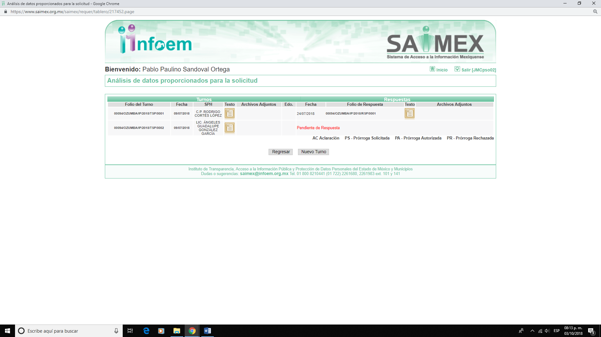
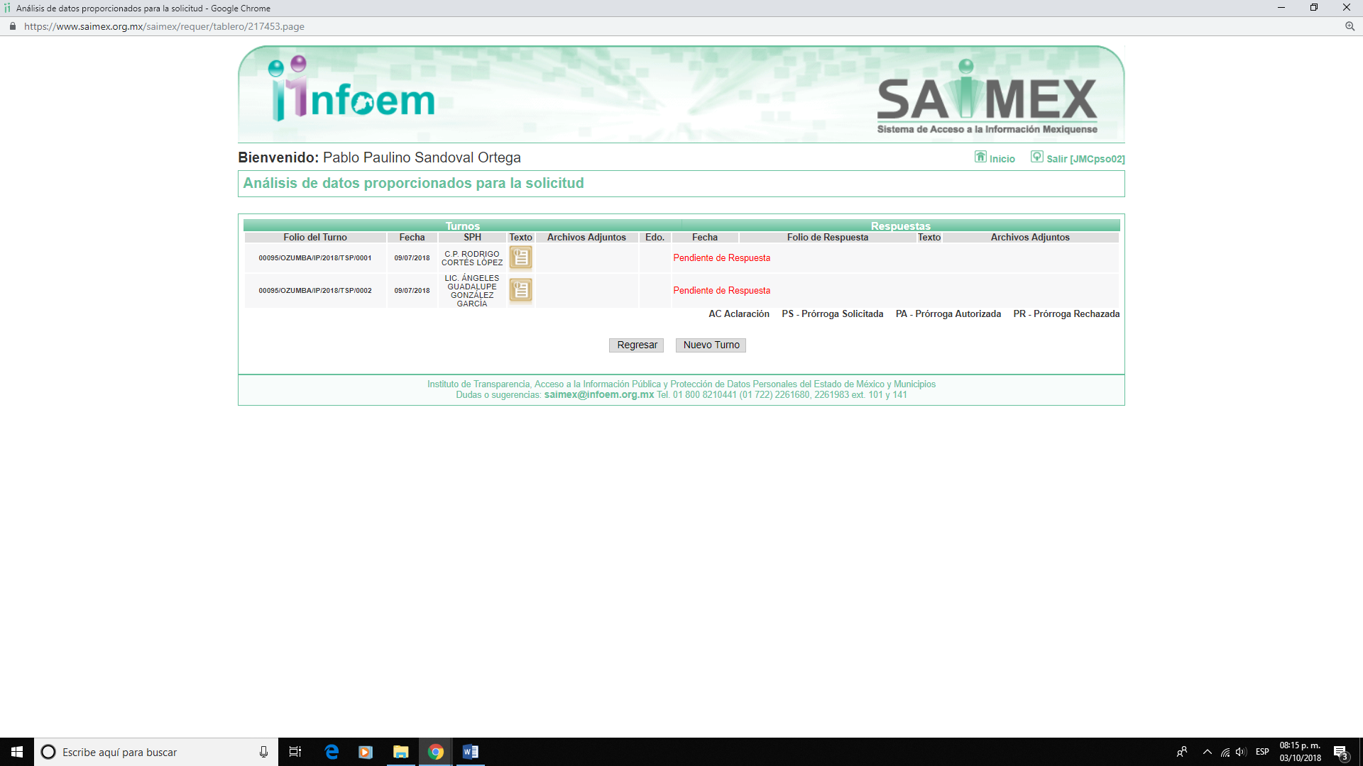
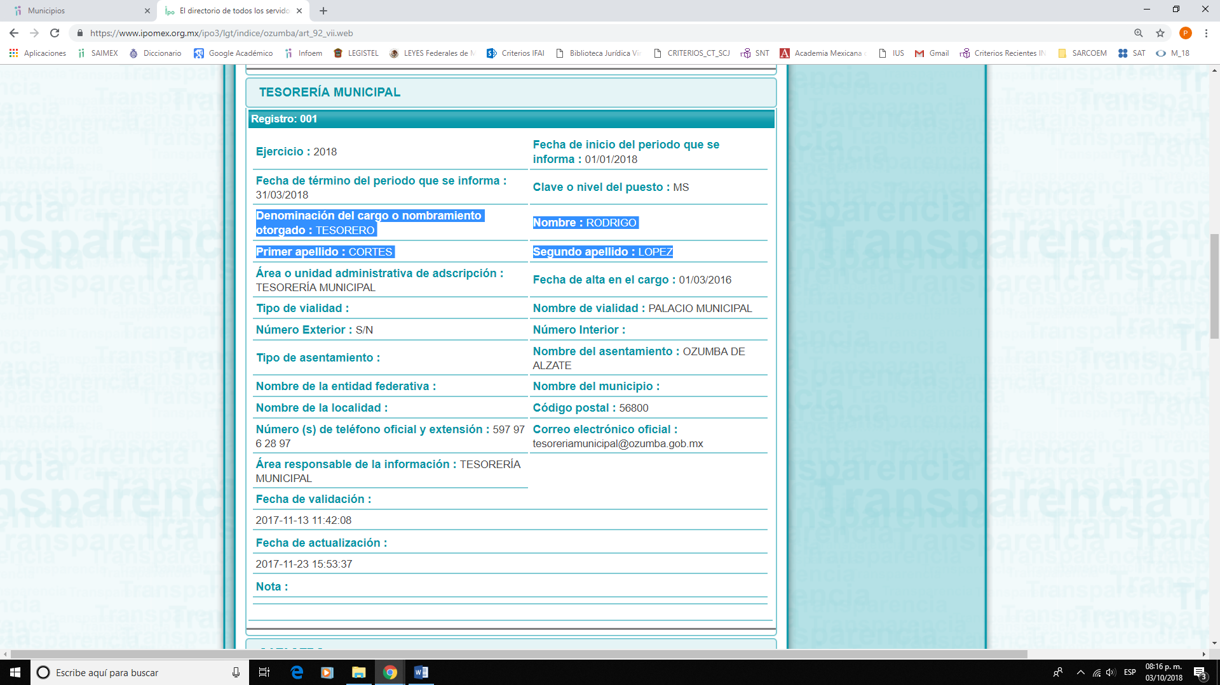
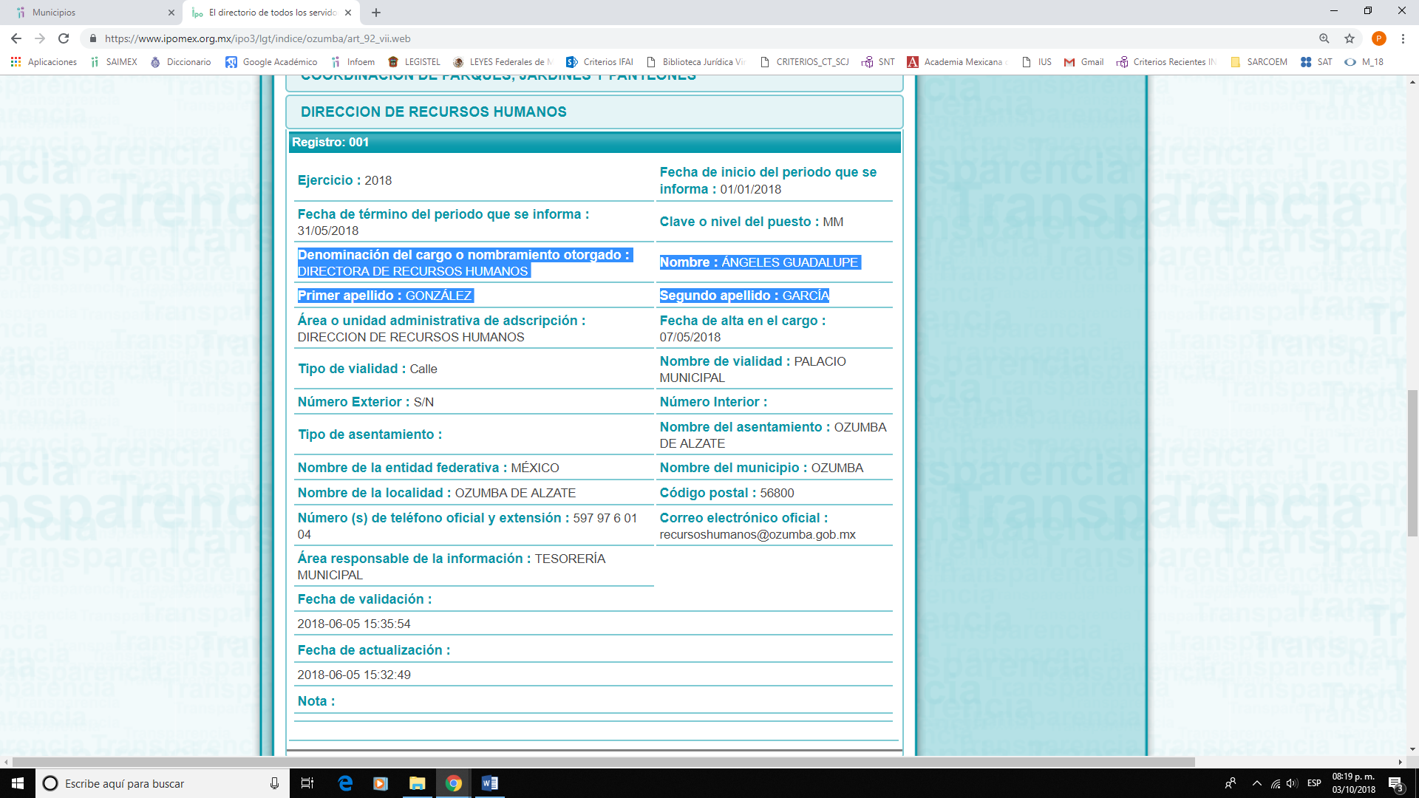
Del mismo modo, es importante referir que del análisis realizado a la información proporcionada por el SUJETO OBLIGADO a través de su informe justificado, se aprecia que omitió precisar si la persona referida por el particular se desempeñó o actualmente se desempeña como asesor y/o en algún otro cargo en la actual administración.
Tampoco adjuntó los documentos que acrediten que la persona se encuentra desempeñando algún cargo, puesto o comisión en el Ayuntamiento de Ozumba, motivo por el cual debe precisarse que el artículo 5 de la Ley de Trabajo de los Servidores Públicos del Estado de México y Municipios, refiere:

ARTÍCULO 5.- La relación de trabajo entre las instituciones públicas y sus servidores públicos se entiende establecida mediante nombramiento, formato único de movimiento de personal, contrato o por cualquier otro acto que tenga como consecuencia la prestación personal subordinada del servicio y la percepción de un sueldo. Para los efectos de esta ley, las instituciones públicas estarán representadas por sus titulares.
(Énfasis añadido).

Derivado de lo anterior se entiende que las relaciones de trabajo entre las instituciones públicas y sus servidores públicos se llevaran a cabo mediante nombramiento, formato único de movimiento de personal, en sus siglas “FUMP”, o contrato, en este sentido, debe precisarse que del análisis realizado a la información proporcionada por el SUJETO OBLIGADO vía informe justificado, se advierte que si bien proporcionó información en la que se establece que la persona multicitada se desempeñó hasta el cinco de octubre de dos mil diecisiete como Secretario del Ayuntamiento, sin embargo, también es cierto que no refiere si actualmente desempeña el cargo de asesor y/o algún otro cargo dentro de la administración pública municipal de Ozumba, motivo por el cual es dable ordenar al SUJETO OBLIGADO, haga entrega, en versión pública de los documentos en donde conste o se advierta la relación laboral entre éste y la persona referida en la solicitud número 00094/OZUMBA/IP/2018, así como la antigüedad en el cargo actual, todo ello en versión pública, en los términos establecido que más adelante se detallarán.
Ahora bien, en relación a la antigüedad requerida, este Instituto para mejor proveer, considera pertinente referir que de manera enunciativa más no limitativa dicha información puede estar contenida en el FUMP, contrato y/o recibos de nómina (CFDI) que en todo caso haya generado el SUJETO OBLIGADO, toda vez que en ellos pude advertirse la fecha de alta y en su caso baja o cambio de puesto o plaza de los servidores públicos.
Es importante mencionar que para el caso de que la información cuya entrega se ordena no se hubiese generado, bastara con que se informe de tal circunstancia al particular.
Finalmente, es pertinente determinar que ante la omisión de respuesta por parte del SUJETO OBLIGADO a las solicitudes de información del requirente, con ello incumplió sus obligaciones en materia de trasparencia previstas en la ley de la materia, lo que constituye una evidente transgresión al derecho humano de acceso a la información pública del peticionario, consecuentemente, en términos de los artículos 190 y 222, fracción II de la Ley de Transparencia y Acceso a la Información de la entidad, este Pleno hará del conocimiento al Contralor Interno y Titular del Órgano de Control y Vigilancia de este Instituto, de las infracciones en que el SUJETO OBLIGADO incurrió, toda vez que la naturaleza de investigar y sancionar corresponde a un ente distinto a éste, a través de un procedimiento diverso al presente medio de impugnación.
Elaboración de versión pública. Como fue debidamente apuntado, el SUJETO OBLIGADO debe satisfacer las solicitudes de acceso a la información del peticionario; sin embargo, por cuanto hace la documentación que en todo caso entregará al RECURRENTE, deberá hacerse en versión pública, esto es, omitirá, eliminará o suprimirá la información personal de los funcionarios públicos referidos, en caso específico en dichos documentos, obran datos que son considerados confidenciales, cuyo acceso debe ser restringido, los cuales deben testarse al momento de la elaboración de versiones públicas, como es el caso del Registro Federal de Contribuyentes (RFC), la Clave Única de Registro de Población (CURP), la Clave de cualquier tipo de seguridad social (ISSEMYM), así como, los préstamos o descuentos que se le hagan a la persona y que no tengan relación con los impuestos o la cuota por seguridad social, así como las Cadenas Originales del Sellos Digitales y los Códigos Bidimensionales, también denominados Códigos QR.

Por cuanto hace al Registro Federal de Contribuyentes de las personas físicas constituye un dato personal, ya que se genera con caracteres alfanuméricos obtenidos a partir del nombre en mayúsculas sin acentos ni diéresis y la fecha de nacimiento de cada persona; es decir la primera letra del apellido paterno; seguida de la primera letra vocal del primer apellido; seguida de la primera letra del segundo apellido y por último la primera letra del nombre, posterior la fecha de nacimiento año/mes/día y finalmente la homoclave; la cual para su obtención es necesario acreditar personalidad, fecha de nacimiento entre otros con documentos oficiales.

Al respecto, el Instituto Nacional de Transparencia, Acceso a la Información y Protección de Datos Personales (INAI) a través del Criterio 19/17, señala literalmente lo siguiente:

“Registro Federal de Contribuyentes (RFC) de personas físicas. El RFC es una clave de carácter fiscal, única e irrepetible, que permite identificar al titular, su edad y fecha de nacimiento, por lo que es un dato personal de carácter confidencial.

Resoluciones:
• RRA 0189/17. Morena. 08 de febrero de 2017. Por unanimidad. Comisionado Ponente Joel Salas Suárez.
• RRA 0677/17. Universidad Nacional Autónoma de México. 08 de marzo de 2017. Por unanimidad. Comisionado Ponente Rosendoevgueni Monterrey Chepov.
• RRA 1564/17. Tribunal Electoral del Poder Judicial de la Federación. 26 de abril de 2017. Por unanimidad. Comisionado Ponente Oscar Mauricio Guerra Ford.”

De lo anterior, se desprende que el Registro Federal de Contribuyentes se vincula al nombre de su titular, permitiendo identificar la edad de la persona, fecha de nacimiento, así como su homoclave, determinando la identificación de dicha persona para efectos fiscales, por lo que éste constituye un dato personal que concierne a una persona física identificada e identificable en términos de los artículos 3 fracción IX de la Ley de Transparencia y Acceso a la Información Pública del Estado de México y Municipios y 4 fracción VII de la Ley de Protección de Datos Personales del Estado de México.

De igual manera la Clave Única de Registro de Población, constituye un dato personal, ya que tiene como finalidad registrar a cada una de las personas que integran la población del país, con los datos que permitan certificar y acreditar fehacientemente su identidad, la cual servirá para identificarla de manera individual.

Lo anterior, tiene sustento en los artículos 86 y 91 de la Ley General de Población, la cual señala lo siguiente:
“Artículo 86. El Registro Nacional de Población tiene como finalidad registrar a cada una de las personas que integran la población del país, con los datos que permitan certificar y acreditar fehacientemente su identidad.
Artículo 91. Al incorporar a una persona en el Registro Nacional de Población, se le asignará una clave que se denominará Clave Única de Registro de Población. Esta servirá para registrarla e identificarla en forma individual.”

Ahora bien, la Clave Única de Registro de Población, está integrada de 18 elementos representados por letras y números, que se generan a partir de los datos contenidos en un documento probatorio de identidad (acta de nacimiento, carta de naturalización o documento migratorio), la cual se integra con la primera letra del apellido paterno; seguida de la primera letra vocal del primer apellido; seguida de la primera letra del segundo apellido y por último la primera letra del nombre; fecha de nacimiento año/mes/día; sexo; Entidad Federativa o lugar de nacimiento; finalmente una homoclave o digito verificador, compuesto de dos elementos, con el que se evitan duplicaciones en la Clave, identifican el cambio de siglo y garantizan la correcta integración.

Al respecto, el INAI a través del Criterio 18/17, señala literalmente lo siguiente:
“Clave Única de Registro de Población (CURP). La Clave Única de Registro de Población se integra por datos personales que sólo conciernen al particular titular de la misma, como lo son su nombre, apellidos, fecha de nacimiento, lugar de nacimiento y sexo. Dichos datos, constituyen información que distingue plenamente a una persona física del resto de los habitantes del país, por lo que la CURP está considerada como información confidencial.

Resoluciones:
• RRA 3995/16. Secretaría de la Defensa Nacional. 1 de febrero de 2017. Por unanimidad. Comisionado Ponente Rosendoevgueni Monterrey Chepov.
• RRA 0937/17. Senado de la República. 15 de marzo de 2017. Por unanimidad. Comisionada Ponente Ximena Puente de la Mora.
• RRA 0478/17. Secretaría de Relaciones Exteriores. 26 de abril de 2017. Por unanimidad. Comisionada Ponente Areli Cano Guadiana.”

De lo anterior, se desprende que la Clave Única de Registro de Población, se encuentra vinculado al nombre de la persona, permitiendo identificar la edad, fecha de nacimiento, sexo, lugar de nacimiento, así como su homoclave; datos que únicamente le atañen a un particular, por lo que ésta constituye un dato personal que concierne a una persona física identificada e identificable en términos de los artículos 3 fracción IX de la Ley de Transparencia y Acceso a la Información Pública del Estado de México y Municipios y 4 fracción VII de la Ley de Protección de Datos Personales del Estado de México.

Por cuanto hace a la Clave de cualquier tipo de seguridad social (ISSEMYM, u otros), está integrada por una secuencia de números con los que se identifica a los trabajadores que cubren las cuotas respectivas, asimismo, lo identifica con la fuente de trabajo; por lo que al ser una clave de identificación de los trabajadores, constituye información confidencial, dato que únicamente le atañen al servidor público, por lo que constituye un dato personal que concierne a una persona física identificada e identificable en términos de los artículos 3 fracción IX de la Ley de Transparencia y Acceso a la Información Pública del Estado de México y Municipios y 4 fracción VII de la Ley de Protección de Datos Personales del Estado de México.

Respecto de los préstamos o descuentos de carácter personal, éstos no deben tener relación con la prestación del servicio; es decir, son confidenciales los préstamos o descuentos que se le hagan a la persona en los que no se involucren instituciones públicas, en virtud de no favorecer en la transparencia y rendición de cuentas, sino por el contrario, con ello se violentaría la protección de información confidencial porque incide en la intimidad de un individuo identificado.

Por su parte, el artículo 84 de la Ley del Trabajo de los Servidores Públicos del Estado y Municipios, señala:
“ARTICULO 84. Sólo podrán hacerse retenciones, descuentos o deducciones al sueldo de los servidores públicos por concepto de:
I. Gravámenes fiscales relacionados con el sueldo;
II. Deudas contraídas con las instituciones públicas o dependencias por concepto de anticipos de sueldo, pagos hechos con exceso, errores o pérdidas debidamente comprobados;
III. Cuotas sindicales;
IV. Cuotas de aportación a fondos para la constitución de cooperativas y de cajas de ahorro, siempre que el servidor público hubiese manifestado previamente, de manera expresa, su conformidad;
V. Descuentos ordenados por el Instituto de Seguridad Social del Estado de México y Municipios, con motivo de cuotas y obligaciones contraídas con éste por los servidores públicos;
VI. Obligaciones a cargo del servidor público con las que haya consentido, derivadas de la adquisición o del uso de habitaciones consideradas como de interés social;
VII. Faltas de puntualidad o de asistencia injustificadas;
VIII. Pensiones alimenticias ordenadas por la autoridad judicial; o
IX. Cualquier otro convenido con instituciones de servicios y aceptado por el servidor público.
El monto total de las retenciones, descuentos o deducciones no podrá exceder del 30% de la remuneración total, excepto en los casos a que se refieren las fracciones IV, V y VI de este artículo, en que podrán ser de hasta el 50%, salvo en los casos en que se demuestre que el crédito se concedió con base en los ingresos familiares para hacer posible el derecho constitucional a una vivienda digna, o se refieran a lo establecido en la fracción VIII de este artículo, en que se ajustará a lo determinado por la autoridad judicial.”

Derivado de lo anterior, la ley establece claramente cuáles son esos descuentos o gravámenes que directamente se relacionan con las obligaciones adquiridas como servidores públicos y aquéllos que únicamente inciden en su vida privada. De este modo, descuentos por pensiones alimenticias o créditos adquiridos con instituciones privadas o públicas pero que fueron contraídas en forma individual, son información que debe clasificarse como confidencial.

Por lo que respecta a las Cadenas Originales de los Sellos Digitales, éstos forman parte del certificado de sello digital, los cuales son documentos electrónicos, mismos que de conformidad con el artículo 17-G y 29 del Código Fiscal de la Federación le permiten a la autoridad hacendaria federal garantizar una vinculación entre la identidad de un sujeto o entidad con su clave pública, lo hace identificable a una persona o entidad, además de que dichos certificados tienen como finalidad o propósito específico firmar digitalmente las facturas electrónicas para acreditar la autoría de los comprobantes fiscales. En ese tenor se transcriben los artículos señalados con antelación para mejor ilustración:
“Artículo 17-G.- Los certificados que emita el Servicio de Administración Tributaria para ser considerados válidos deberán contener los datos siguientes:
- La mención de que se expiden como tales. Tratándose de certificados de sellos digitales, se deberán especificar las limitantes que tengan para su uso.
…”

“Artículo 29. Cuando las leyes fiscales establezcan la obligación de expedir comprobantes fiscales por los actos o actividades que realicen, por los ingresos que se perciban o por las retenciones de contribuciones que efectúen, los contribuyentes deberán emitirlos mediante documentos digitales a través de la página de Internet del Servicio de Administración Tributaria. Las personas que adquieran bienes, disfruten de su uso o goce temporal, reciban servicios o aquéllas a las que les hubieren retenido contribuciones deberán solicitar el comprobante fiscal digital por Internet respectivo.
Los contribuyentes a que se refiere el párrafo anterior deberán cumplir con las obligaciones siguientes:
I. …
II. Tramitar ante el Servicio de Administración Tributaria el certificado para el uso de los sellos digitales.
Los contribuyentes podrán optar por el uso de uno o más certificados de sellos digitales que se utilizarán exclusivamente para la expedición de los comprobantes fiscales mediante documentos digitales. El sello digital permitirá acreditar la autoría de los comprobantes fiscales digitales por Internet que expidan las personas físicas y morales, el cual queda sujeto a la regulación aplicable al uso de la firma electrónica avanzada.
… ”

Finalmente respecto de los Códigos Bidimensionales, también denominados Códigos QR, se trata de barras en dos dimensiones que al igual a los códigos de barras o códigos unidimensionales, son utilizados para almacenar diversos tipos datos de manera codificada, los cuales a través de lectores que pueden ser obtenidos por cualquier persona, pueden obtener los referidos datos, los cuales en el caso de los recibos de nómina pueden corresponder a datos personales como los anteriormente mencionados, v. gr. el Registro Federal de Contribuyentes (RFC) y la Clave Única de Registro de Población (CURP).

Por ende, en el presente caso, EL SUJETO OBLIGADO deberá testar los datos referidos con antelación, sin pasar por alto que la clasificación respectiva tiene que cumplirse mediante la forma y formalidades que la ley impone; es decir, mediante acuerdo debidamente fundado y motivado, en términos de los numerales 49 fracción VIII y 132 fracciones II y III de la Ley de Transparencia y Acceso a la Información Pública del Estado de México y Municipios en vigor, así como los numerales Segundo, fracción XVIII, y del Cuarto al Décimo Primero de los “Lineamientos Generales en materia de Clasificación y Desclasificación de la Información, así como para la elaboración de Versiones Públicas”, que literalmente expresan:
“Artículo 49. Los Comités de Transparencia tendrán las siguientes atribuciones:
…
VIII. Aprobar, modificar o revocar la clasificación de la información;
…”

“Artículo 132. La clasificación de la información se llevará a cabo en el momento en que:
…
II. Se determine mediante resolución de autoridad competente; o
III. Se generen versiones públicas para dar cumplimiento a las obligaciones de transparencia previstas en esta Ley.”

“Segundo.- Para efectos de los presentes Lineamientos Generales, se entenderá por:
XVIII. Versión pública: El documento a partir del que se otorga acceso a la información, en el que se testan partes o secciones clasificadas, indicando el contenido de éstas de manera genérica, fundando y motivando la reserva o confidencialidad, a través de la resolución que para tal efecto emita el Comité de Transparencia.
Cuarto. Para clasificar la información como reservada o confidencial, de manera total o parcial, el titular del área del sujeto obligado deberá atender lo dispuesto por el Título Sexto de la Ley General, en relación con las disposiciones contenidas en los presentes lineamientos, así como en aquellas disposiciones legales aplicables a la materia en el ámbito de sus respectivas competencias, en tanto estas últimas no contravengan lo dispuesto en la Ley General.
Los sujetos obligados deberán aplicar, de manera estricta, las excepciones al derecho de acceso a la información y sólo podrán invocarlas cuando acrediten su procedencia.
Quinto. La carga de la prueba para justificar toda negativa de acceso a la información, por actualizarse cualquiera de los supuestos de clasificación previstos en la Ley General, la Ley Federal y leyes estatales, corresponderá a los sujetos obligados, por lo que deberán fundar y motivar debidamente la clasificación de la información ante una solicitud de acceso o al momento en que generen versiones públicas para dar cumplimiento a las obligaciones de transparencia, observando lo dispuesto en la Ley General y las demás disposiciones aplicables en la materia.
Sexto. Los sujetos obligados no podrán emitir acuerdos de carácter general ni particular que clasifiquen documentos o expedientes como reservados, ni clasificar documentos antes de que se genere la información o cuando éstos no obren en sus archivos.
La clasificación de información se realizará conforme a un análisis caso por caso, mediante la aplicación de la prueba de daño y de interés público.
Séptimo. La clasificación de la información se llevará a cabo en el momento en que:
I. Se reciba una solicitud de acceso a la información;
II. Se determine mediante resolución de autoridad competente, o
III. Se generen versiones públicas para dar cumplimiento a las obligaciones de transparencia previstas en la Ley General, la Ley Federal y las correspondientes de las entidades federativas.
Los titulares de las áreas deberán revisar la clasificación al momento de la recepción de una solicitud de acceso a la información, para verificar si encuadra en una causal de reserva o de confidencialidad.
Octavo. Para fundar la clasificación de la información se debe señalar el artículo, fracción, inciso, párrafo o numeral de la ley o tratado internacional suscrito por el Estado mexicano que expresamente le otorga el carácter de reservada o confidencial.
Para motivar la clasificación se deberán señalar las razones o circunstancias especiales que lo llevaron a concluir que el caso particular se ajusta al supuesto previsto por la norma legal invocada como fundamento.
En caso de referirse a información reservada, la motivación de la clasificación también deberá comprender las circunstancias que justifican el establecimiento de determinado plazo de reserva.
Tratándose de información clasificada como confidencial respecto de la cual se haya determinado su conservación permanente por tener valor histórico, ésta conservará tal carácter de conformidad con la normativa aplicable en materia de archivos.
Los documentos contenidos en los archivos históricos y los identificados como históricos confidenciales no serán susceptibles de clasificación como reservados.
Noveno. En los casos en que se solicite un documento o expediente que contenga partes o secciones clasificadas, los titulares de las áreas deberán elaborar una versión pública fundando y motivando la clasificación de las partes o secciones que se testen, siguiendo los procedimientos establecidos en el Capítulo IX de los presentes lineamientos.
Décimo. Los titulares de las áreas, deberán tener conocimiento y llevar un registro del personal que, por la naturaleza de sus atribuciones, tenga acceso a los documentos clasificados. Asimismo, deberán asegurarse de que dicho personal cuente con los conocimientos técnicos y legales que le permitan manejar adecuadamente la información clasificada, en los términos de los Lineamientos para la Organización y Conservación de Archivos.
En ausencia de los titulares de las áreas, la información será clasificada o desclasificada por la persona que lo supla, en términos de la normativa que rija la actuación del sujeto obligado.
Décimo primero. En el intercambio de información entre sujetos obligados para el ejercicio de sus atribuciones, los documentos que se encuentren clasificados deberán llevar la leyenda correspondiente de conformidad con lo dispuesto en el Capítulo VIII de los presentes lineamientos.”
Por lo tanto, la entrega de documentos en su versión pública debe acompañarse necesariamente del Acuerdo del Comité de Transparencia del SUJETO OBLIGADO que la sustente, en el que se expongan los fundamentos y razones que llevaron a la autoridad a testar, suprimir o eliminar datos de dicho soporte documental, ya que el no hacerlo implica que lo entregado no es legal ni formalmente una versión pública, sino más bien una documentación ilegible, incompleta o tachada; pues no señalar las razones por las que no se aprecian determinados datos, ya sea porque se testan o suprimen, deja al solicitante en estado de incertidumbre, al no conocer o comprender porque no aparecen en la documentación respectiva, es decir, si no se exponen de manera puntual las razones de ello se estaría violentando desde un inicio el derecho de acceso a la información del solicitante, por lo que el acuerdo respectivo deberá hacerse del conocimiento del Recurrente.

Así, con fundamento en lo prescrito en los artículos 5 párrafos vigésimo, vigésimo primero y vigésimo segundo, de la Constitución Política del Estado Libre y Soberano de México; 2, fracción II; 29, 36 fracciones I y II; 176, 178, 181, 185 fracción I de la Ley de Transparencia y Acceso a la Información Pública del Estado de México y Municipios, este Pleno:
RESUELVE
Primero. Se SOBRESEE el recurso de revisión número 02819/INFOEM/IP/RR/2018 por quedarse sin materia en términos del Considerando Tercero de la presente resolución.
Segundo. Resultan fundados los motivos de inconformidad que arguye el RECURRENTE, en los recursos de revisión número 02822/INFOEM/IP/2018 y 02823/INFOEM/IP/RR/2018, en términos del Considerando Quinto de la presente resolución.
Tercero. Se ordena al SUJETO OBLIGADO, haga entrega en versión pública al RECURRENTE, a través del SAIMEX, de conformidad con el Considerando Quinto de la presente resolución, el soporte documental en donde conste:
- La relación laboral entre el Sujeto Obligado y la persona referida en la solicitud de información 00094/OZUMBA/IP/2018 y la antigüedad en el cargo actual.
- Los cargos desempeñados por la persona referida, en la presente administración pública municipal.
Asimismo, el Sujeto Obligado deberá adjuntar el Acuerdo emitido por su Comité de Transparencia que sustente la versión pública de la información que entregue, en el que se expongan los fundamentos y razones que llevaron a la autoridad a testar, suprimir o eliminar datos de dicho soporte documental y hacerlo del conocimiento del Recurrente.
Para el caso de que no hubiese generado la información cuya entrega se ordena, bastará que así lo informe al Recurrente.
Cuarto. Remítase al Responsable de la Unidad de Transparencia del Sujeto Obligado, para que conforme a los artículo 186, último párrafo y 189, párrafo segundo de la Ley de Transparencia y Acceso a la Información Pública del Estado de México y Municipios dé cumplimiento a lo ordenado dentro del plazo de diez días hábiles, debiendo informar a este Instituto en un plazo de tres días hábiles siguientes sobre el cumplimiento dado a la presente resolución.
Quinto. Hágase del conocimiento del RECURRENTE la presente resolución, así como, que de conformidad con lo establecido en el artículo 196 de la Ley de Transparencia y Acceso a la Información Pública del Estado de México y Municipios, podrá impugnarla vía Juicio de Amparo en los términos de las leyes aplicables.
Sexto. Gírese oficio al Contralor Interno de este Instituto para que actúe en razón de su competencia, en términos del Considerando quinto de la presente resolución.
ASÍ LO RESUELVE, POR UNANIMIDAD DE VOTOS, EL PLENO DEL INSTITUTO DE TRANSPARENCIA, ACCESO A LA INFORMACIÓN PÚBLICA Y PROTECCIÓN DE DATOS PERSONALES DEL ESTADO DE MÉXICO Y MUNICIPIOS, CONFORMADO POR LOS COMISIONADOS ZULEMA MARTÍNEZ SÁNCHEZ, EVA ABAID YAPUR, JOSÉ GUADALUPE LUNA HERNÁNDEZ, QUIEN EMITIÓ VOTO PARTICULAR; JAVIER MARTÍNEZ CRUZ Y LUIS GUSTAVO PARRA NORIEGA, EN LA TRIGÉSIMA SÉPTIMA SESIÓN ORDINARIA CELEBRADA EL DIEZ DE OCTUBRE DE DOS MIL DIECIOCHO, ANTE EL SECRETARIO TÉCNICO DEL PLENO, ALEXIS TAPIA RAMÍREZ.
Zulema Martínez Sánchez
Comisionada Presidenta

Eva Abaid Yapur  Comisionada | José Guadalupe Luna Hernández  Comisionado
Javier Martínez Cruz  Comisionado | Luis Gustavo Parra Noriega  Comisionado

Alexis Tapia Ramírez.
Secretario Técnico del Pleno

Esta hoja corresponde a la resolución de diez de octubre de dos mil dieciocho, emitida en el recurso de revisión número 02819/INFOEM/IP/RR/2018 y acumulados.

Cuerpo de tesis: No causa agravio la sentencia que no se ocupa de los razonamientos tendientes a demostrar la inconstitucionalidad de los actos reclamados de las autoridades responsables, que constituyen el problema de fondo, si se decreta el sobreseimiento del juicio. Localización: 213609. II.2o.183 K. Tribunales Colegiados de Circuito. Octava Época. Semanario Judicial de la Federación. Tomo XIII, Febrero de 1994, Pág. 420

